

Årsmöteshandlingar

2025-04-14

Innehåll
Föredragningslista årsmöte 3
Verksamhetsberättelse 2024 4
Sektionernas verksamhetsberättelser 2024 5
Lungöstugans verksamhetsberättelse 5
Golfsektionens verksamhetsberättelse 5
Jakt- och fiskesektionens verksamhetsberättelse 6
Gymnastiksektionens verksamhetsberättelse 6
Vattengymnastiksektionens verksamhetsberättelse 7
Innebandysektionens verksamhetsberättelse 7
Friluftslivsektionens verksamhetsberättelse 7
Balansrapport 2024 8
Resultatrapport 2024 9
Revisionsberättelse verksamhetsåret 2024 10
Verksamhetsplan 2025 11
Sektionernas verksamhetsplaner och äskanden 2025 12
Lungöstugans verksamhetsplan och äskande 12
Körsektionens verksamhetsplan och äskande 12
Golfsektionens verksamhetsplan och äskande 12
Jakt- och fiskesektionens verksamhetsplan och äskande 13
Gymnastiksektionens verksamhetsplan och äskande 13
Vattengymnastiksektionens verksamhetsplan och äskande 13
Mat- och hälsasektionens verksamhetsplan och äskande 13
Innebandysektionens verksamhetsplan och äskande 13
Friluftslivsektionens verksamhetsplan och äskande 14
Budget 2025 15
Inkomna motioner till årsmötet 16
Förslag från Valberedningen 17

Föredragningslista årsmöte
Följande ska behandlas och protokollföras:
- Fastställande av röstlängd
- Val av ordförande och sekreterare för årsmötet
- Val av protokolljusterare och rösträknare
- Fråga om mötet utlysts i behörig ordning:
Lades ut på hemsidan den …och på Facebook den …
- Fastställande av föredragningslista
- Verksamhetsberättelse
a. Styrelsens verksamhetsberättelse för det senaste verksamhetsåret
b. Styrelsens förvaltningsberättelse, balans- och resultaträkning
- Revisorernas berättelse över styrelsens förvaltning under det senaste verksamhets-/räkenskapsåret
- Fråga om ansvarsfrihet för styrelsen under föregående verksamhetsår
- Fastställande av medlemsavgifter
- Fastställande av verksamhetsplan
  - Sektionernas äskanden
  - Behandling av budget för det kommande verksamhetsår
- Behandling av styrelsens förslag samt inkomna motioner
- Val
  - Ordförande för 1 år
  - 2 Suppleanter för 1 år
  - Revisorer samt 2 ersättare för 1 år
  - 2 ledamöter i valberedningen för en tid av 1 år, som utses till ordförande och sammankallande
- Övriga frågor
Ny vice ordförande.
- Avslutning

Verksamhetsberättelse 2024
Härnösand kommunanställdas fritidsförening har under 2024 haft fyra (4) protokollförda styrelsemöten utöver årsmöte och konstituerande möte samt att dialog inom styrelsen har genomförts via e-post under året. Under ett extrainsatt årsmöte 2024-10-21 valdes ny ordförande.
Antalet betalande medlemmar var 145 st under 2024.
Föreningen har haft fem (5) aktiva sektioner som bedrivit verksamhet under året:
- Golfsektionen
- Jakt och Fiskesektionen
- Gymnastiksektionen
- Innebandy sektion
- Lungöstugan
Året började med ett planeringsmöte där aktiviteter planerades för året och samtliga sektioner planerade att genomföra aktiviteter som ett vanligt år. Under året har Hälsoutmaningen har varit aktiv under perioderna 1 mars till 31 maj samt 1 september till 31 oktober där medlemmar har haft möjlighet att genomföra aktiviteter på egen hand eller i grupp - ”Håll dig frisk utan risk”.
Föreningen har även detta år ställt upp i Riksmästerskapen i Tipspromenad där vi inte riktigt kom ända fram till pokalen i år utan höll oss på en stabil femteplats. Föreningen var en av 22 deltagande personalföreningar och tävlingen genomfördes genom att alla medlemmar fick ladda ner appen ActiveQuiz och skicka in sitt resultat per genomförd tipspromenad. Vi tog oss tillsammans 453,23 mil genom härliga quiz-promenader.
Året 2024 har genomförts med ett gott samarbete och fantastiskt engagemang från styrelsemedlemmar och sektionsledare.

Sektionernas verksamhetsberättelser 2024

Lungöstugans verksamhetsberättelse
Under säsongen 2024 har det varit fyra (4) st uthyrningar. Det har genomförts städning inför och efter säsongen och under säsongen har stugan kollats till av föreningens egen ”hustomte”.
Undertecknat ordförande Stina Telhammer

Golfsektionens verksamhetsberättelse
Vi som sitter i sektionsledning har kommit fram till att följande aktiviteter är på en rimlig nivå.
- Årliga avrostningen
- Rekryteringsaktivitet, någon eller några kvällstävlingar (scramble)
- Riksmästerskap i golf (anordnas av KAF)
- Kommunmästerskap som även fungerar som kvalificering till Kommunkampen
- Kommunkampen är tävlingen mellan Kramfors, Sollefteå, Örnsköldsvik och Härnösands kommuners personalföreningar. Vi turas om och 2024 var det Örnsköldsvik som är värdar.
Under 2024 genomfördes följande aktiviteter:
21 april 2024 - Årets avrostning tillsammans med Elias genomfördes på HÄGK ranch där årets mål var att träffa bollen på bästa sätt.
11 juni 2024 - Vi spelade årets scramble över 12 hål som genomfördes med glada skratt och tillrop.
1-2 augusti 2024 - Riksmästerskapet gick i år av stapel på Härnösands GK där 30 spelare från hela Sverige samlades. Vår golfbana och arrangemanget fick bra kritik från deltagarna. Under 2025 ska det tidigt ges möjlighet att följa med och betala till självkostnadspris. Det kan vara bra sätt att öka intresset och förbättra kontakterna mellan medlemmarna, och samtidigt fylla upp minibussen. Utbytet via RM med andra kommuner är väldigt givande, och är ett sätt att sprida information om Härnösand och vår golfbana.
24 augusti 2024 - Spelade vi kommunmästerskapen. Gäller endast för HKFF-medlemmar med grönt kort. De tio bästa i denna tävling får sedan representera Härnösands kommun i ”Kommunkampen”, en tävling mellan Ångermanlandskommunerna som i år arrangeras av Örnsköldsvis kommun på Puttom GK.
15 september 2024 - Kommunkampen spelades på Puttom GK (Örnsköldsvik) och Härnösand gick vinnande ur striden. Laget bestod av Conny Hultin, Conny Nordin, Patrik Höglund, Siw Östberg, Joakim Andersson, Jan Erlander, Evelina Gustafsson, Håkan Öhman, Kerstin Caap-Hällgren, Stefan Sjödin. Det är väldigt roligt att vi har lyckats skapa ett stort intresse runt Kommunmästerskapet och Kommunkampen. Topp tre var Conny Nordin 41 poäng, Conny Hultin 38 poäng och Evelina Gustafsson 37 poäng.
Undertecknat sektionsledare Håkan Öhman och Christer Mohlin

Jakt- och fiskesektionens verksamhetsberättelse
Det har jagats både småvilt och älg på våra marker under jaktåret 2024.
Viltvårdande åtgärder har varit utsättning av saltstenar, röjning av skjut gator och fällning av asp.
Tyvärr på grund av kommunens policy och inställning till jakten på marker nära bebyggelse har det blivit stora problem i vissa områden med rådjur och skabbrävar i trädgårdar. Detta innebär bland annat en ökning av fästingangrepp, svårigheter att odla och skador på odlingar i trädgårdarna samt rävar inne i tättbebyggt område.
Ett önskemål från boende i de drabbade områden har varit att skjuta av ett antal rådjur för att minska skador ibland annat trädgårdar.
Man har också sett ett ökat antal viltolyckor inom stadsplanerat område.
Jakten dom bedrivits under året 2024 har resulterat i en (1) älgkalv och ett antal rådjur.
Undertecknat sektionsledare Göran Falk och Jan-Bertil Pettersson

Gymnastiksektionens verksamhetsberättelse
Vi fick inte boka hösten på badhuset då de skulle bygga om på grund av nya hotellet. Vi fick tillfälle att vara uppe på Kusthöjden hos Freddes. Hälsa Kusthöjden. Lokalen är bra. Hyran är betydligt billigare, 125:-/timme mot 200:-/tim på badhuset.
Vi är 23 stycken som gympar 16:30-17:30 under ledning av Gun Kjellén. Vi köper en blomma från föreningen till terminsavslutningarna.
Undertecknat sektionsledare Åsa Lendin

Vattengymnastiksektionens verksamhetsberättelse
Terminen startade omedelbart efter nyår. Den 10:e mars berättade Maivor att hon inte kunde fortsätta som ledare på grund av sjukdom. Vi fortsatte terminen ut, utan ledare, men med Maivors musik.
Höstterminen startade vi med vattenspinning med Anneli Öberg som entusiastisk ledare. Det är svårt, jobbigt men kul. Vi är inte så många ännu. Men jobbar på för att värva fler deltagare.
Undertecknat sektionsledare Maj Stenlund

Innebandysektionens verksamhetsberättelse
Vi har fortsatt innebandy på fredagar kl 11-12.
Under 2024 höjdes taxan för hallen på simhallen med 100% från 200kr/h till 400kr/h. I samband med det startade undertecknad ett sökande efter ny lokal. Vi var nästan i hamn med att få hushålla på Varvsallén när Skolkontoret i slutänden sa nej. Därmed har det konstaterats att sektionen tyvärr inte har något annat alternativ än att fortsätta vara på Simhallen trots prissättningen.
Till skillnad från föregående års verksamhetsberättelse där sektionen hade vissa svårigheter att få ihop sex spelare så har skutan nu vänt och vi är oftast fullsatta (10 personer) redan samma dag (tisdagar) som förfrågan går ut inför fredagen. Vi har inte behövt ställa in någon gång under höst och vår.
Sektionen hade för avsikt att delta på företagscupen som dock flyttades från höst 2024 till vår 2025. Tyvärr verkar vi, när detta skrivs, inte kunna genomföra cupen på grund av för få tillgängliga spelare det tillfället.
Undertecknat sektionsledare Alexandra Viberg

Friluftslivsektionens verksamhetsberättelse
Föreningen hade som plan att anordna en skidresa till Hassela under mars 2024. Denna blev dock inställd på grund av för få deltagare. I övrigt har inga aktiviteter genomförts.
Undertecknat ordförande Stina Telhammer

Balansrapport 2024
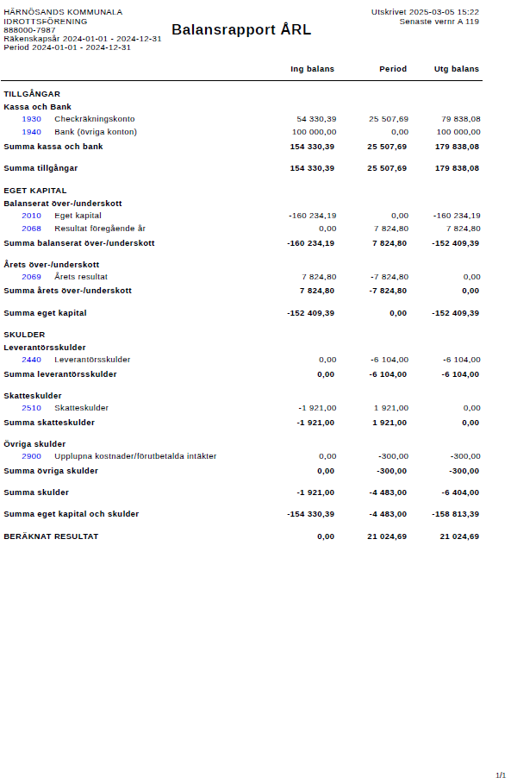

Resultatrapport 2024
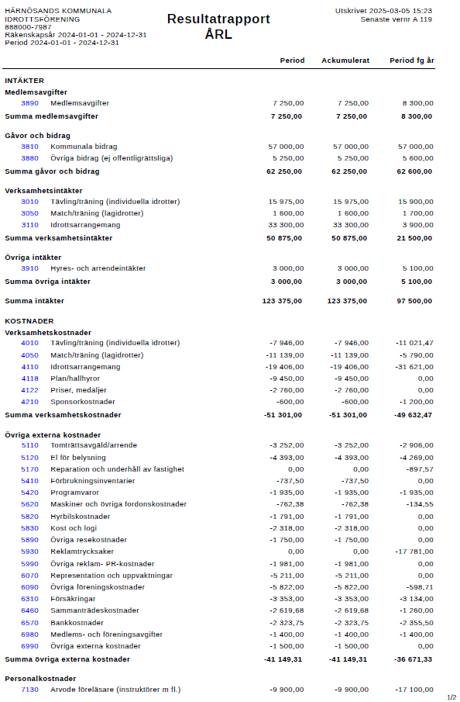
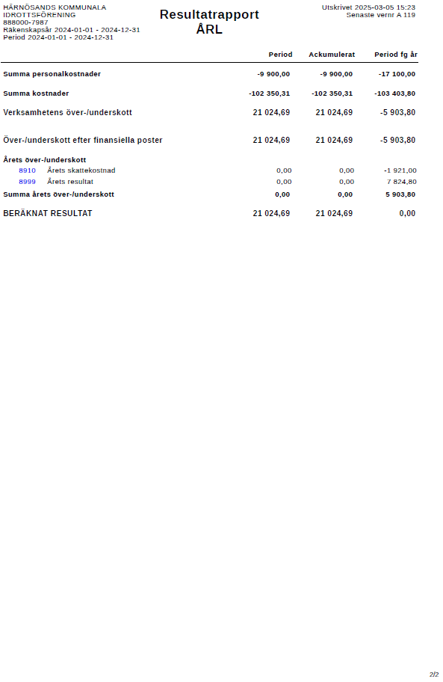

Revisionsberättelse verksamhetsåret 2024
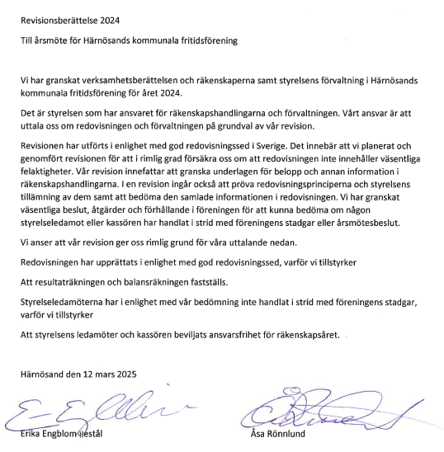

Verksamhetsplan 2025
Precis som föregående år är styrelsearbetets främsta fokus att anordna aktiviteter som kan och får genomföras utifrån aktuella förutsättningar. Varje sektionsledare ansvarar för att besluta om aktiviteter kan genomföras och komma med idéer för utveckling.
Verksamhetsåret påbörjades i februari med en kväll för skidteknik i vilken medlemmar erbjöds tips och råd på längdskidor och vallateknik.
Föreningen har som målsättning att under sommaren planera in en cup för cornhole. Offert har tagits för att köpa in cornhole-spel och ska följas upp av inköp samt planering av aktuellt datum för aktivitet.
Aktiviteten Hälsoutmaningen kommer under 2025 att vara aktiv under en period under hösten. Hälsoutmaningen är baserad på aktiviteter som kan utföras på egen hand och kommer ligga som en aktivitet på hemsidan för de medlemmar som vill fortsätta vara aktiva under året 2025. Föreningen har även för avsikt att åter erbjuda alla medlemmar deltagande i Active Quiz (tipspromenad runt jorden) som tidigare varit en attraktiv aktivitet. Det finns även planer på att arrangera dagsvandringar när möjlighet ges.

Sektionernas verksamhetsplaner och äskanden 2025

Lungöstugans verksamhetsplan och äskande
Efter säsongen uppmärksammades att det finns ett behov av ett galler för dasstunnorna och någon som hämtar dessa under hösten efter säsongens slut. Kontakt har tagits med Norrlands sjöentreprenad för hjälp men fått ett nej. Behov finns att se över annan lösning. Det äskas därav medel om 4 000 kr för eventuell kostnad vid upphämtning av dasstunnor och övriga eventuella nödvändiga inköp samt resor till och från stugan för styrelsemedlemmar vid insatser som kräver fysisk närvaro.
Övriga kostnader ska täckas av hyresintäkter.
Undertecknat ordförande Stina Telhammer

Körsektionens verksamhetsplan och äskande
Ingen planering för året 2024 och inga äskanden
Undertecknat ordförande Stina Telhammer

Golfsektionens verksamhetsplan och äskande
Golfsektionen vänder sig till de personer som spelar, eller vill börja spela, golf som motion och för att öka det allmänna välbefinnandet. Sektionen ingår i det befintliga samarbetet som finns mellan kommunerna i Ångermanland och respektive kommunala idrottsförening. Samarbetet med de tre övriga kommunerna innebär att vi vart fjärde år anordnar kommunkampen där representanter för varje kommun, efter att ha kvalificerat sig i de egna kommunmästerskapen, tävlar för kommunen. Kommunmästerskapen anordnas i augusti varje säsong och kommunkampen i början av september.
Varje aktivitet som vi anordnar på hemmaplan för egna medlemmar delfinansieras av en mindre deltagaravgift för varje aktivitet. Vi vill även erbjuda aktiviteter som ingår i medlemsavgiften i HKFF. Den tävlande som vinner kommunmästerskapet får möjlighet att representera kommunen i Riksmästerskapet i golf som anordnas av Kommunanställdas fritidsförbunds (KAF). För att kunna delta i golfsektionens aktiviteter krävs naturligtvis medlemskap i HKFF, och de planerade aktiviteterna är för närvarande:
- Avrostning
- Rekryteringsaktivitet/ Någon eller några kvällstävlingar
- Riksmästerskapet via KAF för kommunanställda
- Kommunmästerskap som även ger kvalificering för tävlingen mellan kommunerna. Kommunkampen är tävlingen mellan Kramfors, Sollefteå, Örnsköldsvik och Härnösand. Vi turas om och 2025 är det Sollefteå som är värdar igen.
Golfsektionen äskar om 15 000 kr för genomförande av ovanstående aktiviteter under verksamhetsåret.
Undertecknat sektionsledare Håkan Öhman

Jakt- och fiskesektionens verksamhetsplan och äskande
Planering inför året 2025
- Studieresa till en Jakt-, fiske- och friluftsmässa
- Hyra av jaktskyttebanan med instruktörer för hagel och kulskytte
Äskande inför året 2025 är 7 000 kronor för arrende och viltvårdande åtgärder
Undertecknat sektionsledare Göran Falk och Jan-Bertil Pettersson

Gymnastiksektionens verksamhetsplan och äskande
Gymnastiksektionen planerar att genomföra aktiviteter som tidigare och äskar 5 000 kr för kommande verksamhetsår, 2025, för hyra av lokal, ledararvoden och avslutningar.
Övriga kostnader ska täckas av deltagaravgifter i samband med genomförande av aktiviteter.
Undertecknat sektionsledare Åsa Lendin

Vattengymnastiksektionens verksamhetsplan och äskande
Vattengymnastiksektionen planerar att genomföra aktiviteter som tidigare och äskar 5 000 kr för kommande verksamhetsår, 2025, för hyra av lokal, ledararvoden, inköp av material och avslutningar.
Övriga kostnader ska täckas av deltagaravgifter i samband med genomförande av aktiviteter.
Undertecknat sektionsledare Maj Stenlund

Mat- och hälsasektionens verksamhetsplan och äskande
Ingen planering för året 2025 och inga äskanden
Undertecknat ordförande Stina Telhammer

Innebandysektionens verksamhetsplan och äskande
På grund av ökade lokalhyror har inför verksamhetsåret höjning av avgifterna (kan ses i äskandet) för både kommunanställda samt externa och efter att ha presenterat detta för spelarna så fanns inga protester. Samtliga vill fortsätta trots höjningen.
Innebandysektionen planerar att genomföra aktiviteter som tidigare och äskar om 10 000 kr för kommande verksamhetsår, 2025, för hyra av lokal och material.
Övriga kostnader ska täckas av deltagaravgifter i samband med genomförande av aktiviteter.
Undertecknat sektionsledare Alexandra Viberg

Friluftslivsektionens verksamhetsplan och äskande
Föreningen har under februari månad erbjudit medlemmar en skidteknikkväll med stöd i både skidteknik och instruktion i vallateknik vid behov. Föreningen har för avsikt att genomföra vandringar på Lungön och Härnön. Sektionen äskar om 2 000 kr för kommande verksamhetsår 2025.
Eventuella kostnader bör täckas av deltagaravgifter i samband med genomförande av aktiviteter.
Undertecknat ordförande Stina Telhammer

Summering av tidigare års utfall samt summering av äskanden för år 2025

Kostnads-  ställe | Sektion | Utfall  2023 | Budget  2024 | Utfall  2024 | Avvikelse  2024 | Budget  2025
110 | Härnöracet | 0 | 0 | 0 | 0 | 0
120 | Lungöstugan | -201 | -3 000 | -3 345 | -345 | -4 000
130 | Körsektionen | 0 | 0 | 0 | 0 | 0
140 | Golfsektionen | -11 632 | -13 000 | 3 718 | 16 718 | -15 000
150 | Jakt- och fiskesektionen | -2 681 | -3 000 | -2 800 | 200 | -7 000
160 | Gymnastiksektionen | -2 836 | -3 000 | -4 556 | -1 556 | -5 000
170 | Vattengymnastiksektionen | -7 180 | -9 000 | -4 141 | 4 860 | -5 000
180 | Mat- och hälsasektionen | 0 | 0 | 0 | 0 | 0
190 | Innebandysektionen | -8 390 | -6 000 | -9 539 | -3 539 | -10 000
200 | Friluftslivsektionen | -12 597 | -13 000 | 0 | 13 000 | -2 000
210 | Tipspromenad | -1 250 | -3 000 | -2 400 | 600 | -2 500
 |  | -46 767 | -53 000 | -23 062 | 29 938 | -50 500

Budget 2025
Budget per kostnadsställe 2025 kommer att beslutas på årsmötet och handlingarna kompletteras efter genomfört årsmöte.

Inkomna motioner till årsmötet

Förslag från Valberedningen

Ordförande Stina Telhammer → nyval 1 år

Ledamot, Sofia Wallin, år 2 av 2 år – sekreterare
Ledamot, Johanne Lundgren, år 2 av 2 år – kassör
Ledamot, Catharina Nyberg Törnlund, år 2 av 2 år
Ledamot, Jessica Lindberg, år 2 av 2 år
Ledamot, Håkan Öhman, år 2 av 2 år
Ledamot, Christer Mohlin, år 2 av 2 år

Suppleant, Maria Aldén, 1 år → nyval Eva Bååth 1 år
Suppleant, Per Lingensjö, 1 år → omval 1 år

Revisor, Åsa Rönnlund, 1 år → omval 1 år
Revisor, Erika Engblom, 1 år → omval 1 år
Revisor suppleant, Margaretha Byström, 1 år → omval 1 år
Revisor suppleant, Sonja Hedenberg, 1 år → omval 1 år

Valberedning, ordförande, Ulrika Olsson, 1 år → nyval xxx 1 år
Valberedning, ledamot, Christina Viklund, 1 år → omval 1 år
Valberedning, ledamot, Kristina Joelsson, 1 år → omval 1 år

